集 团 简 介

阿联酋Apparell集团招聘销售工作人员
该集团成立于1999年，总部设在迪拜。旗下设计多个领域如服装，化妆品，餐饮等。在过去的10年中集团已经收购了一系列世界级时尚品牌如Nine West，Tommy Hilfiger等。如今集团已拥有超过700多家商铺，有来自世界各国的6500多员工。
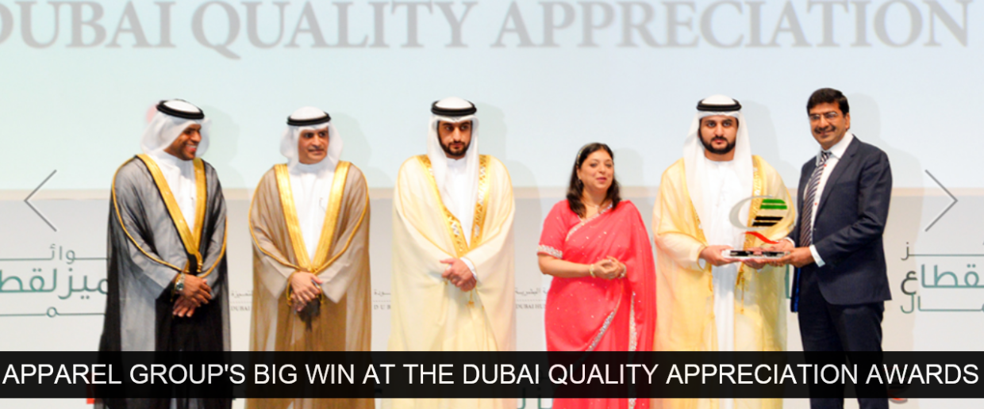
品牌更受到了国家级商务部的肯定：
Apparell涉及的世界顶级品牌比比皆是，更充满了活力气息：

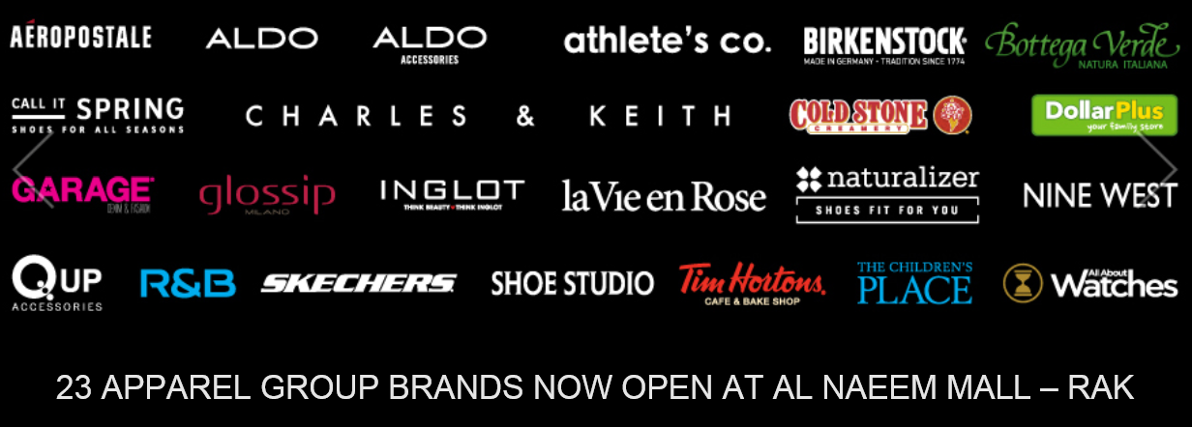
我司此次招聘赴该集团工作人员。
具体待遇及要求如下：

- 职位和工资：（AED1.0 ≈ RMB1.92）

职位 | 人数 | 底薪AED | 销售提成 | 综合月薪AED | 综合月薪RMB
Sales Associate 销售员 | 30 | 4000-4250 | 500-1500 | 4500-5750 | 8640-11040

二、 要求
1．男女不限
2. 具备大专或以上学历，有良好的英语沟通能力
3．有服务业等相关工作经验者优先
- 性格开朗活泼，善于沟通，能与不同国籍同事友好相处，互相协作，有责任感

三、 其他待遇：
工作时间：每周工作6天，加班费根据公司规定支付
年假（满一年） | 30 | 医疗 | 有
事假 | 15天 | 赴阿机票 | 提供
制服 | 有 | 合同期满提供往返机票

四、 报名材料：
1． 按照规定格式提供中英文简历
2． 2寸白底彩色正装证件照片4张，5寸白底彩色全身正装照片2张;
3． 身份证、学历证书、资格证书复印件

五、报名方式及流程：

联系老师领取简历模板及押金协议书，缴纳 1000元面试押金，安排面试培训，面试通过缴纳剩余外派服务管理费用，面试不通过，押金全部退还。
潘老师（同微信）： 188 3897 8953

Coco 老师（同微信）：188 3897 8693

面试时间：简历通过后随时安排面试
面试方式：视频面试
更多招聘信息请关注上方公众号进行查询。

中国境内人员到海外实习就业国家政策及收费依据
中华人民共和国国务院 2012 年颁布的《对外劳务合作管理条例国务院第 620 号令》规定：
1.国外的企业、机构或者个人不得在中国境内招收人员赴国外工作；
2.国内企业未依法取得对外劳务合作经营资质证书并办理登记，不得从事对外劳务 合作。
3.对外劳务合作企业向与其订立服务合同的劳务人员收取服务费，应当符合国务院价格主管部门会同国务院商务主管部门制定的有关规定。
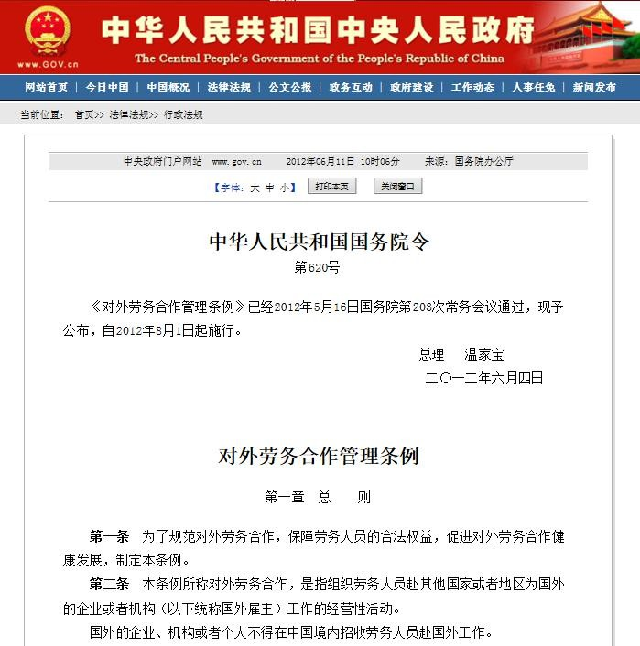
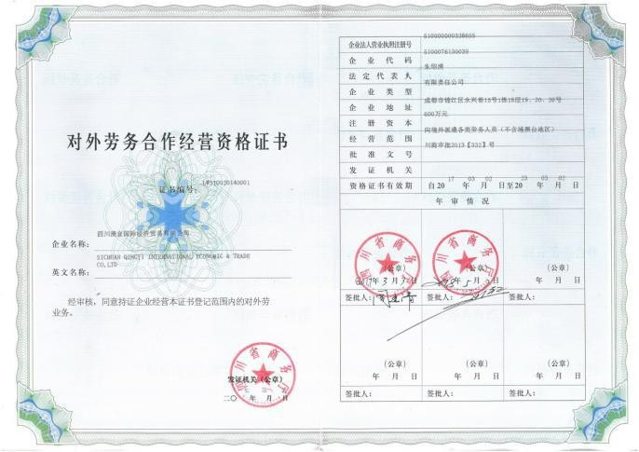
本简章为项目基本信息，详细内容以雇佣合同为准

